ИНСТРУКЦИЯ ПО РЕГИСТРАЦИИ ИСХОДЯЩЕГО ДОКУМЕНТА

Для того чтобы приступить к регистрации документа, нужно:
- Выбрать функцию «Регистрация документов» кликнув левой клавишей мыши на соответствующей иконке в начальном окне модуля документы (см.рис.1).
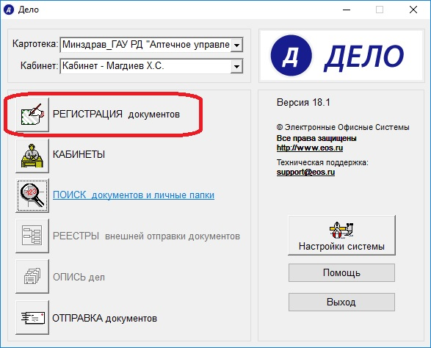
Рис. 1. Начальное окно модуля «Документы»

- Выбрать требуемую группу документов кликнув левой клавишей мыши на названии группы документов и нажав на кнопку Выбрать или дважды кликнув левой клавишей мыши на названии группы документов.
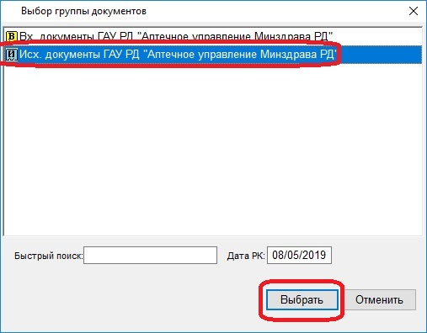
Рис. 2. Окно Выбор группы нового документа

- В открывшемся окне РК исходящего документа по умолчанию заполнены следующие поля (см.рис. 3 ):

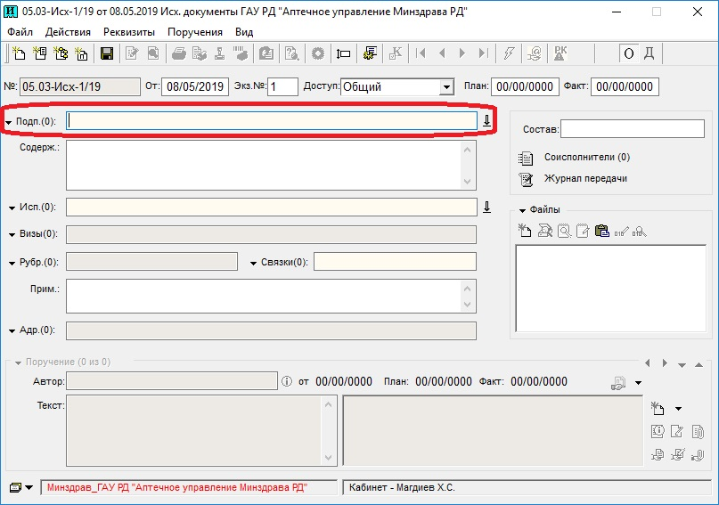
Рис. 3. Окно РК документа

- № - регистрационный номер документа;
- От - дата регистрации документа;
- Экз.№ - номер экземпляра оригинала документа. По умолчанию устанавливается равным 1, что соответствует случаю существования единственного экземпляра оригинала;
- Доступ - гриф доступа документа. По умолчанию устанавливается значение Общий. При необходимости, его можно изменить путем выбора требуемого значения из линейного справочника Грифы доступа.

- Заполните поле Подписал, введя в поле начальные символы фамилии искомого должностного лица и нажав клавишу ENTER. Система автоматически откроет справочник Подразделения со списком должностных лиц начинающихся с заданных символов, в случае если по введенным символам система найдет единственное должностное лицо, то оно автоматически скопируется из справочника в поле Подписал, либо откройте справочник Подразделения, кликнув левой клавишей мыши по кнопке и выберите необходимое значение из предложенного перечня.
Для введения ФИО еще одного должностного лица в поле Подписал необходимо установить курсор в поле Подписал и нажать сочетание клавиш Ctrl + Insert, после чего откроется новое поле, а в скобках (рядом с названием поля) изменится число, показывающее общее количество подписывающих лиц (например, «Подписал (2)»), после чего повторить процедуру заполнения поля.
Если требуется удалить какое-либо значение реквизита Подписал, установите его в поле Подписал в качестве текущего значения (т.е. перейдите к этому значению, используя сочетание клавиш Ctrl+ или Ctrl+) и нажмите одновременно клавиши Ctrl + Delete. Текущее значение реквизита будет удалено.
- При открытии справочника Подразделения по кнопке возможно добавление нескольких адресантов документа единовременно, для этого необходимо переместить выделенные значения справочника в его нижнее поле нажатием кнопки , либо перетащив их мышкой.
Для удаления выбранных значения из нижнего поля выделите значение которое нужно удалить и нажмите кнопку или клавишу Delete.

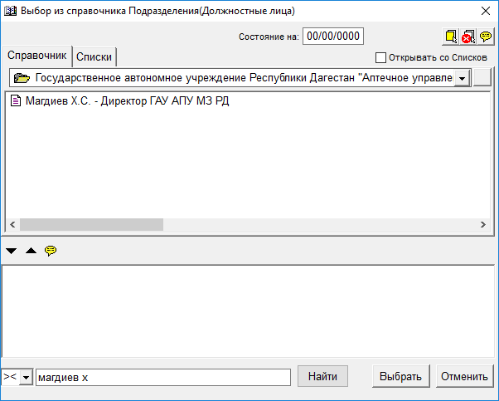
Рис. 4. Окно выбора из справочника Подразделения

После заполнения поля Подписал кнопка , расположенная справа от поля, изменится на кнопку . При щелчке на кнопке открывается окно, содержащее подробную информацию о должностном лице, ФИО которого находится в данный момент в поле.
- Заполните поле Состав справочной информацией о составе документа (например, 5/1+4). Заполняется вводом с клавиатуры.
- Заполнить поле Содержание кратким содержанием документа. Заполняется вводом с клавиатуры или выбором из справочника Стандартные тексты нажатием кнопки Insert на клавиатуре.
- Заполнить поле Исполнитель наименованием подразделения или должностного лица, подготовившего документ. Порядок заполнения аналогичен порядку заполнения поля Подписал (см. рис.5).
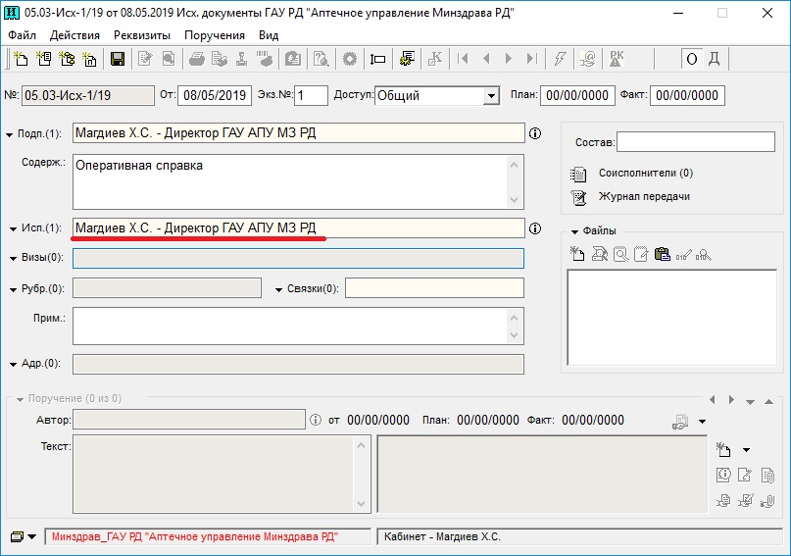
Рис. 5. Окно РК документа с заполненным полем Исполнитель

- При необходимости, заполнить поле Примечание дополнительной справочной информацией. Поле заполняется вводом с клавиатуры.
- Заполнить поле Адресаты организациями и/или гражданами и/или должностными лицами, которым адресуется документ. Чтобы при регистрации исходящих документов ввести значение в поле Адресаты, щелкните на кнопку или выберите из меню Реквизиты команду Адресаты или нажмите одновременно клавиши Ctrl + Е.
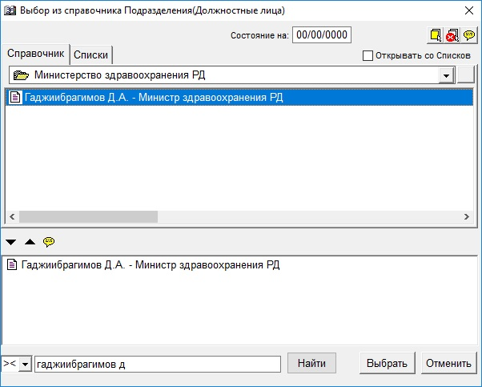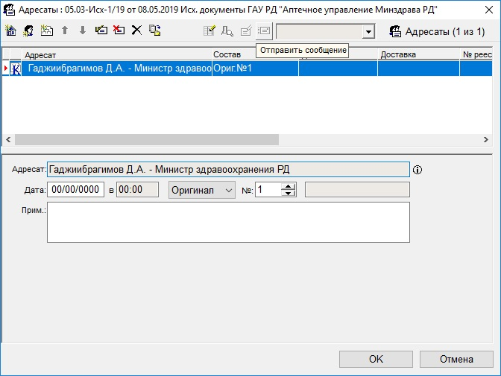
Рис. 6. Окно поля Адресаты

Для того, чтобы добавить в список адресатов требуемый элемент (организацию, гражданина или внутренний адресат), щелкните по соответствующей кнопке на панели инструментов.
Откроется справочник (Организации, Граждане, Подразделения). После того, как будет выбран соответствующий элемент, нижняя часть окна Адресаты изменится и появятся поля с информацией о выбранном элементе, имеющемся в справочнике. Если в справочнике было выбрано несколько элементов, то все они добавятся в список адресатов (см.рис.7).

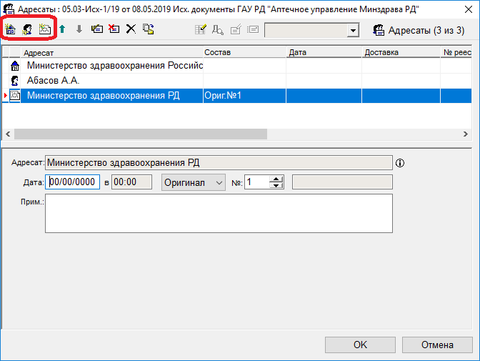
Рис. 7. Окно реквизита Адресаты заполненное

Для адресатов - организаций заполните поля:
- Кому – должность, фамилия и инициалы должностного лица организации-адресата, которому адресован документ. Заполняется вводом с клавиатуры.
- Состав – справочная информация о составе документа. Заполняется вводом с клавиатуры.
- Прим. – произвольная справочная информация.

Для адресатов - граждан заполните поля:
- Состав – справочная информация о составе документа. Заполняется вводом с клавиатуры.
- Прим. – произвольная справочная информация.
Если требуется удалить какого-либо адресата, выделите его в списке адресатов (щелкните на нем) и щелкните на кнопке на панели инструментов или нажмите сочетание клавиш CTRL+Del.
Если требуется сделать отметку об отправке документа какому-либо адресату, выделите требуемого адресата в списке и щелкните на кнопке на панели инструментов или нажмите сочетание клавиш CTRL+F9.
Измените, если необходимо, дату и время отправки, установите вид отправки, выбрав его из линейного справочника, и щелкните на кнопке ОK.
Реквизиты Дата и Вид отправки выделенного в списке адресата примут установленные значения.
Если отметка об отправке документа какому-либо адресату сделана ошибочно, ее можно отменить, выделив адресата в списке и щелкнув на кнопке на панели инструментов или нажав сочетание клавиш Shift+F9. Щелкните на кнопке ОК. Произойдет возврат в окно основного раздела РК, при этом:
- в РК исходящих документов в поле Адресаты появится название первого по списку адресата. Если список адресатов содержит несколько строк, то в скобках рядом с наименование поля будет отражено количество адресатов, которым направляется документ (см. рис. 8).
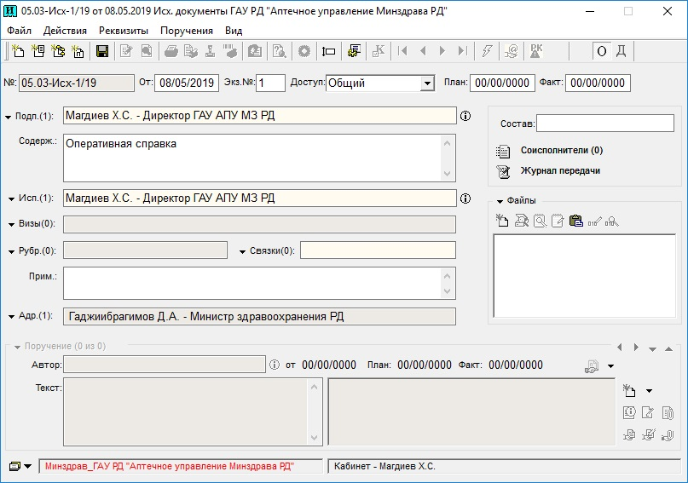
Рис. 8. Окно РК документа с заполненными основными реквизитами

- Для заполнения раздела Рубрики документа, необходимо кликнуть левой клавишей мыши на кнопке 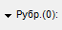 и выбрать значения соответствующих рубрик из справочника Рубрикатор. Добавление в РК только одной рубрики происходит по клику правой кнопки мыши на необходимом значение справочника Рубрикатор.
Для добавления в РК нескольких рубрик необходимо переместить выделенные значения справочника в его нижнее поле нажатием кнопки , либо перетащив их мышкой.
Для удаления выбранных значения из нижнего поля выделите значение которое нужно удалить и нажмите кнопку
или клавишу Delete (см.рис. 9).

- Связывание РК регистрируемого документа.
При необходимости связать РК регистрируемого документа со всеми РК документов зарегистрированных в системе или любыми иными документами прямо или косвенно относящимися к регистрируемому документу, выполните следующие действия:
Нажмите на кнопку (см.рис.10).
Если требуется связать РК регистрируемого документа с документами не зарегистрированными в системе «ДЕЛО», в открывшемся окне нажмите на иконку . Введите необходимую информацию в поле Связанный документ или введите сетевой адрес в поле Сетевой адрес. Выберите тип связки. Нажмите кнопку ОК (см.рис.10).

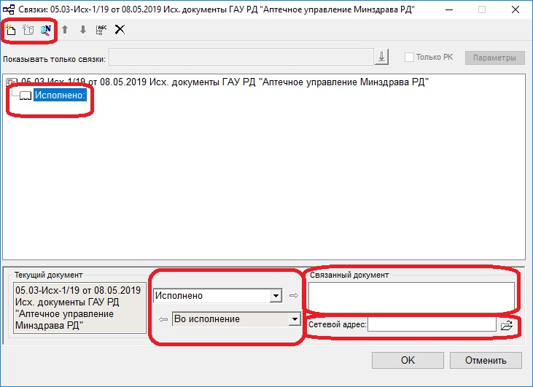
Рис. 9. Окно связки

Если требуется связать РК регистрируемого документа с РК документов ранее зарегистрированных в системе в открывшемся окне нажмите на иконку .

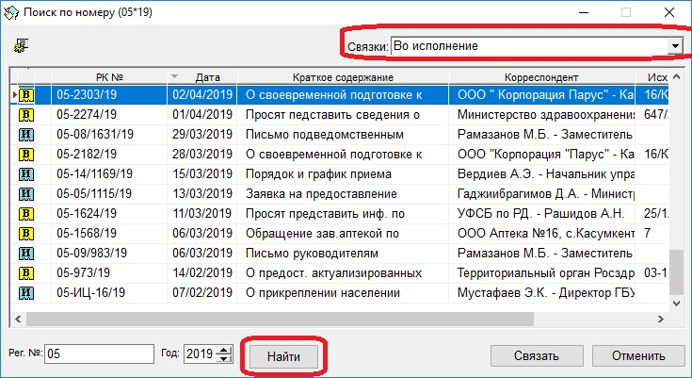
Рис. 10. Окно связки

В появившемся окне введите номер искомого документа в поле Рег. № , выберите Год регистрации и нажмите на кнопка Найти (см. рис. 11).
Выберите тип связки и нажмите на кнопку Связать.
Нажмите кнопку Записать.
- Чтобы прикрепить файл документа к карточке, в разделе Файлы щелкнуть на кнопку на панели инструментов этого раздела. Откроется стандартное окно выбора файла (см.рис.12).
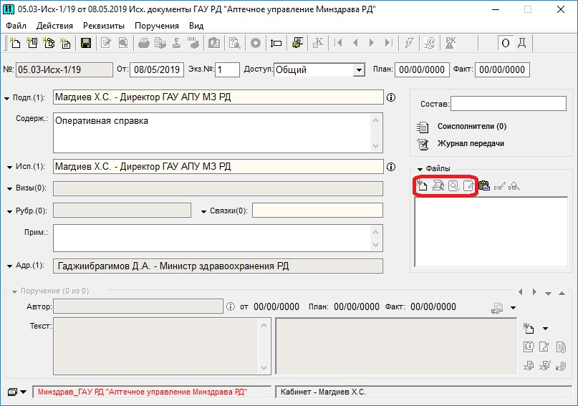

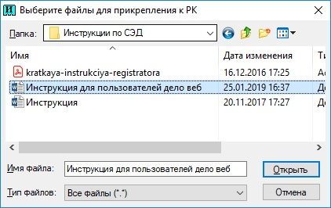
Рис.12. Окно РК. Добавить файлы.

Для сохранения РК документа, выполните одно из следующих действий:
- Выберите команды Файл/Записать РК или щелкните на соответствующей кнопке на панели инструментов . РК будет зарегистрирована и переведена в режим просмотра, т.е. окно ее основного раздела останется на экране, но команды меню Файл и кнопки панели инструментов изменятся (в частности, станут доступными печать РК, реестра и штампа). Из режима просмотра можно перейти к редактированию РК, выбрав команды Действия/Редактировать РК, щелкнув на соответствующей кнопке панели инструментов или нажав клавишу F7;
- Выбрать команду Файл/Создать РК или щелкнуть мышью на кнопку . РК будет зарегистрирована и откроется окно Выбор группы нового документа для новой РК. При этом сохраненная РК останется на экране, но будет доступна только для просмотра;
- Выбрать команду Файл/Создать РК той же группы или щелкнуть мышью на кнопку . РК будет зарегистрирована и откроется окно основного раздела новой РК входящего документа.

